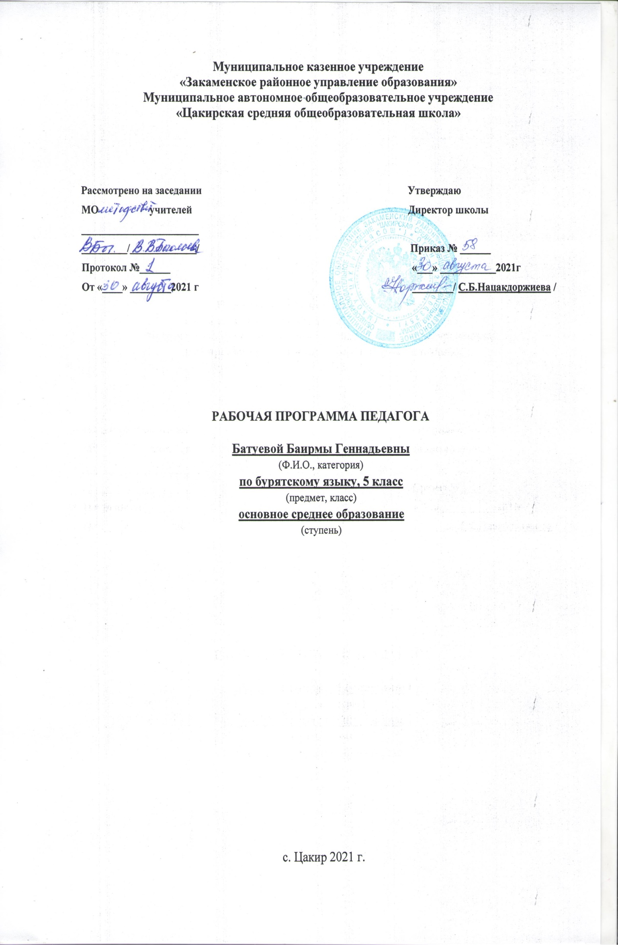
Планируемые результаты усвоения учебного предмета
Личностные результаты:
- формирование мотивации изучения бурятского языка и стремление к самосовершенствованию в образовательной области «Филология»;
- осознание возможностей самореализации средствами языка;
- стремление к совершенствованию собственной речевой культуры в целом;
- формирование коммуникативной компетенции в межкультурной и межэтнической коммуникации;
- развитие таких качеств, как воля, целеустремленность, креативность, инициативность, эмпатия, трудолюбие, дисциплинированность;
- формирование общекультурной и этнической идентичности как
составляющих гражданской идентичности личности;
- стремление к лучшему осознанию культуры своего народа и готовность содействовать ознакомлению с ней представителей других стран; толерантное отношение к проявлениям иной культуры; осознание себя гражданином своей страны и мира;
- готовность отстаивать национальные и общечеловеческие (гуманистические,
демократические) ценности, свою гражданскую позицию.
Метапредметные результаты:
- развитие умения планировать свое речевое и неречевое поведение;
- развитие коммуникативной компетенции, включая умение взаимодействовать с окружающими, выполняя разные социальные роли;
- развитие исследовательских учебных действий, включая навыки работы с информацией: поиск и выделение нужной информации, обобщение и фиксация информации;
- развитие смыслового чтения, включая умение определять тему, прогнозировать содержание текста по заголовку/по ключевым словам, выделять основную мысль, главные факты, опуская второстепенные, устанавливать логическую последовательность основных фактов;
- осуществление регулятивных действий самонаблюдения, самоконтроля, самооценки в процессе коммуникативной деятельности на иностранном языке.
Предметные результаты:
В коммуникативной сфере (т. е. владении бурятским языком как средством общения)
Речевая компетенция в следующих видах речевой деятельности:
говорении:
- начинать, вести/поддерживать и заканчивать различные виды диалогов в стандартных ситуациях общения, соблюдая нормы речевого этикета, при необходимости переспрашивая, уточняя;
- расспрашивать собеседника и отвечать на его вопросы, высказывая свое мнение, просьбу, отвечать на предложение собеседника согласием/отказом в пределах изученной тематики и усвоенного лексико-грамматического материала;
- рассказывать о себе, свое семье, друзьях, своих интересах и планах на будущее;
- сообщать краткие сведения о своем городе/селе, о своей стране о малой Родине;
- описывать события/явления, передавать основное содержание, основную мысль
прочитанного или услышанного, выражать свое отношение к прочитанному / услышанному, давать краткую характеристику персонажей;
аудировании:
- воспринимать на слух и полностью понимать речь учителя, одноклассников;
- воспринимать на слух и понимать основное содержание несложных аутентичных аудио- и видеотекстов, относящихся к разным коммуникативным типам речи (сообщение/рассказ/интервью);
- воспринимать на слух и выборочно понимать с опорой на языковую догадку, контекст краткие несложные аутентичные прагматические аудио- и видеотексты, выделяя значимую /нужную / необходимую информацию;
чтении:
- читать аутентичные тексты разных жанров и стилей преимущественно с пониманием основного содержания;
- читать несложные аутентичные тексты разны жанров и стилей с полным и точным пониманием и с использованием различных приемов смысловой переработки текста (языковой догадки, выборочного перевода), а также справочных материалов; уметь оценивать полученную информацию, выражать свое мнение;
- читать аутентичные тексты с выборочным пониманием значимой / нужной / интересующей информации;
письме:
- заполнять анкеты и формуляры;
- писать поздравления, личные письма с опорой на образец с употреблением формул речевого этикета;
- составлять план, тезисы устного или письменного сообщения; кратко излагать результаты проектной деятельности.
Языковая компетенция (владение языковыми средствами):
- применение правил написания слов, изученных в 8 классе;
- адекватное произношение и различение на слух всех звуков английского языка; соблюдение правильного произношение слов и фраз;
- соблюдение ритмико-интонационных особенностей предложение различных
коммуникативных типов (утвердительное, вопросительное, отрицательное, повелительное);
правильное членение предложений на смысловые группы;
- распознавание и употребление в речи основных значений изученных лексических единиц (слов, словосочетаний, реплик-клише речевого этикета);
- распознавание и употребление в речи основных морфологических форм и синтаксических; знание признаков изученных грамматических явлений
(видовременных форм глаголов, модальных глаголов и их эквивалентов, артиклей,
существительных, степеней сравнения прилагательных и наречий, местоимений,
числительных, предлогов);
- знание основных различий систем бурятского и русского языков.
Социокультурная компетенция:
- знание национально-культурных особенностей речевого и неречевого поведения, применение этих знаний в различных ситуациях формального и неформального межличностного и межкультурного общения;
- распознавание и употребление в устной и письменной речи основных норм речевого этикета (реплик-клише, наиболее распространенной оценочной лексики);
- знание употребительной фоновой лексики и реалий, некоторых распространенных образцов фольклора (скороговорки, поговорки, пословицы);
- знакомство с образцами художественной, публицистической и научно-популярной
литературы;
- представление об особенностях образа жизни, быта, культуры бурят (об известных достопримечательностях, выдающихся людях и их вкладе );
- представление о сходстве и различиях в традициях;
Компенсаторная компетенция – умение выходить из трудного положения в условиях дефицита языковых средств при получении и приеме информации за счет ипользования контекстуальной догадки, игнорирования языковых трудностей, переспроса, словарных замен, жестов, мимики.
В познавательной сфере:
- умение сравнивать языковые явления русского и бурятского языков на уровне отдельных грамматических явлений, слов, словосочетаний, предложений;
- владение приемами работы с текстом: умение пользоваться определенной стратегией
чтения/аудирования в зависимости от коммуникативной задачи (читать/слушать текст с
разной глубиной понимания);
- умение действовать по образцу/аналогии при выполнении упражнений и составлении
собственных высказываний в пределах тематики 8 класса;
- готовность и умение осуществлять индивидуальную и совместную проектную работу;
- умение пользоваться справочным материалом (двуязычным и толковым словарями, мультимедийными средствами);
- владение способами и приемами дальнейшего самостоятельного изучения языков.
В ценностно-ориентационной сфере:
- представление о языке как средстве выражения чувств, эмоций, основе культуры мышления;
- достижение взаимопонимания в процессе устного и письменного общения с носителями языка, установления межличностных и межкультурных контактов в доступных пределах;
- представление о целостном полиязычном, поликультурном мире, осознание места и роли бурятского языка как средства общения, познания,
самореализации и социальной адаптации;

Календарно-тематическое планирование 5 класс

№  урока | Тема урока | Количество часов
1 | Здравствуй школа. Введение. | 1
2 | Повторение пройденного в 4 классе. Буквы и звуки. | 1
3 | Долгие и краткие гласные. Дифтонги | 1
4.5. | Монгольская группа языков | 2
6 | Семья. Профессия. | 1
7 | Виды профессий | 1
8 | Профессия родителей. | 1
9 | Я хочу стать… | 1
10 | Знакомство. Игрушки. | 1
11 | Имя существительное | 1
12 | Число имен существительных | 1
13 | Цвета. Игрушки. | 1
14 | Цвета .Глагол | 1
15 | Времена глагола | 1
16 | Посуда. Пища. | 1
17.18.19. | Склонение имен существительных по падежам. Падежные окончания | 3
20 | Части тела. Одежда. | 1
21.22.23.24 | Части речи | 4
25 | Проверочная работа | 1
26 | Работа над ошибками | 1
27.28.29 | Моя семья. Родственники. | 3
30.31.32 | День рождения. Поздравления. | 3
33 | Урок выразительного чтения | 1
34 | Проверочный диктант | 1
35.36.37.38 | Мы помощники. | 4
39.40.41.42 | Мои друзья. | 4
43.44.45.46.47 | Национальные праздники Сагаалган. | 5
48.49.50.51.52 | Здоровье. Здоровый образ жизни. | 5
53 | Проверочная работа. | 1
54.55.56.57.58 | Средства массовой информации | 5
59.60.61.62.63 | Моя республика. | 5
64 | Проверочная работа. | 1
65-70 | Повторение. Закрепление пройденного за год. | 6

